**Chi bộ Tổ dân phố Nho Lâm tổ chức tổng kết**

**tình hình thực hiện nhiệm vụ năm 2021.**

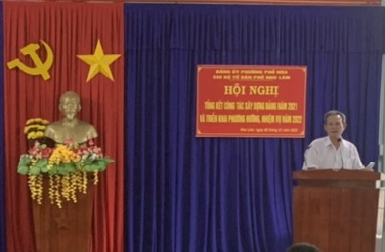

  Thực hiện sự chỉ đạo của Đảng ủy, ngày 09 tháng 01 năm 2021, tại nhà sinh hoạt công đồng Tổ dân phố Nho Lâm, Chi bộ Tổ dân phố Nho Lâm, phường Phổ Hòa tổ chức Hội nghị đánh giá tình hình thực hiện Nghị quyết Chi bộ năm 2021, bàn phương hướng nhiệm vụ phát triển kinh tế xã hội, an ninh quốc phòng năm 2022.

Đến dự và chỉ đạo hội nghị có đồng chí Nguyễn Văn Diệu– Thị ủy viên, Phó Trưởng Cơ quan Tổ chức– Nội vụ Thị xã Đức Phổ, đồng chí Võ Thanh, Phó Bí thư Đảng ủy, Chủ tịch HĐND phường, các đồng chí đảng viên đang công tác giữ mối liên hệ với tổ chức đảng và và Nhân dân nơi cư trú và đảng viên trong toàn Đảng bộ.

          Thay mặt chi bộ, đồng chí Nguyễn Thành– Bí thư chi bộ báo cáo kết quả thực hiện nhiệm vụ năm 2021. Năm qua, chi bộ lãnh đạo cán bộ và nhân dân tổ dân phố đạt được nhiều kết quả về kinh tế, chính trị, văn hóa, xã hội và an ninh quốc phòng. Đời sống nhân dân ổn định, hạ tầng cơ sở được đầu tư hoàn chỉnh, bảo đảm vệ sinh môi trường, đảo bảo văn minh đô thị, công tác thu các loại quỹ đạt và vượt chỉ tiêu đề ra. Công tác Văn hóa xã hội có chuyển biến tích cực, đời sống tinh thần của nhân dân được nâng lên. Chú trọng công tác phòng chống dịch bệnh trên đàn vật nuôi; tuyên truyền bà con Nhân dân thực hiện nghiêm các biện pháp phòng, chống dịch Covid-19; công tác tuyên truyền thực hiện nếp sống văn minh trong việc cưới, việc tang được quan tâm. Tình hình an ninh trật tự được đảm bảo, thường xuyên tuyên truyền nhân dân chấp hành tốt đường lối, chủ trương, chính sách của Đảng và pháp luật của Nhà nước. Tổ dân phố, Ban công tác Mặt trận và các đoàn thể, triển khai có hiệu quả nhiệm vụ theo nghị quyết của Đảng các cấp nên đã thu được nhiều kết quả. Công tác xây dựng Đảng, công tác chính trị tư tưởng luôn được cấp ủy chi bộ quan tâm lãnh đạo thường xuyên, hàng tháng họp chi bộ, triển khai nghị quyết của Đảng Bộ, trong năm đã kết nạp được 02 đảng viên mới... Với những kết quả đạt được, Chi bộ vinh dự được công nhận chi bộ đạt Hoàn thành xuất sắc nhiệm vụ năm 2021.

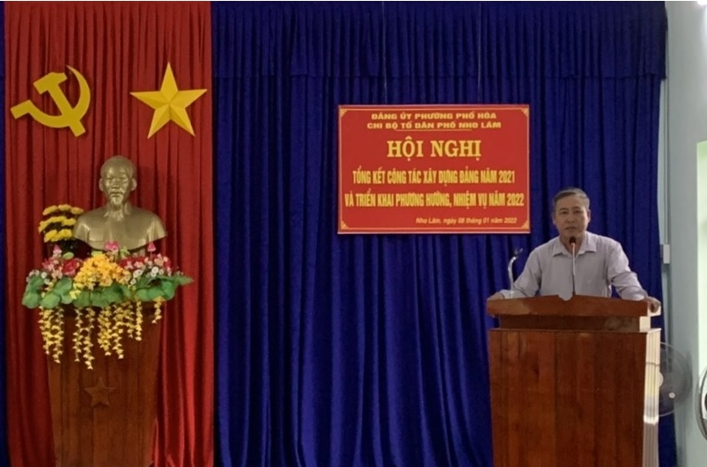

         Phát biểu tại buổi sinh hoạt, đồng chí Võ Thanh, Phó Bí thư Đảng ủy, Chủ tịch HĐND phường đề nghị trong thời gian tới: Chi bộ tiếp tục làm tốt công tác tư tưởng cho đảng viên, giữ gìn đoàn kết trong nội bộ; tiếp tục đẩy mạnh việc học tập và làm theo tư tưởng, đạo đức, phong cách Hồ Chí Minh; tuyên truyền phổ biến giáo dục pháp luật đến Nhân dân; vận động Nhân dân giữ gìn vệ sinh môi trường; tuyên truyền, vận động Nhân dân thực hiện tốt các biện pháp phòng, chống dịch bệnh Covid-19.

Hội nghị tổng kết đã thành công tốt đẹp, kết thúc 17h00 cùng ngày.

**Thúy Kiều – CC Văn phòng – Thống kê UBND phường.**